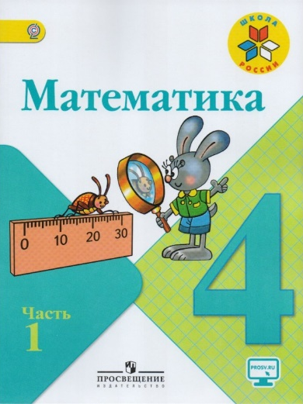
Иващенко Т.А. 4 класс.

Математика 14.02.2022

Урок № 86. Тема 6. ЧИСЛА, КОТОРЫЕ БОЛЬШЕ 1000. Сложение и вычитание

Тема. Письменное деление на числа, оканчивающиеся нулями.

Цель урока: Познакомить учащихся с приемом письменного деления с остатком чисел, оканчивающихся нулем, когда в частном получается однозначное число.

1. Устный счет (цель: активизация мыслительной деятельности, повторение умножения и деления)
- Начнем мы урок с разминки. Но не физической, с математической.
1задание.
- Назовите только ответы.
400 х 30= 12 000 350 х 10= 3500
286 х 10 = 2860 320 х 100= 32000
7370 х 10= 73700 410 х 20= 8200
220 х 40= 8800 960 х 1000= 960000
- Как умножаем числа, оканчивающиеся нулями? (Нужно делать умножение, не глядя на нули, а затем приписать столько нулей сколько в обоих множителях)

Решите примеры и запишите их в тетрадь.
140:70 320:80 560:80 217:70
- Какой знак действия вы использовали при решении данных примеров?
- Все ли примеры вы смогли решить? Какой оказался тяжелее, почему, как вы думаете? (Потому что у некоторых примеров ответ получается без остатка, а в последнем примере есть остаток).

III Работа над новым материалом
- Этим же приемом мы будем пользоваться и при делении с остатком. Чему же мы должны научиться сегодня на уроке?
- Будем учиться письменно выполнять деление с остатком. Письменное деление на числа, оканчивающиеся на ноль.
638:90
- Нужно 638 разделить на 90. Может кто-то хочет попробовать объяснить возле доски. Есть желающие.
- Чтобы разделить 638 на 90, необходимо узнать, сколько цифр будет в частном. В частном будет одна цифра. Теперь найдем частное так же, как и при делении без остатка, т.е. 638 разделим на 10, затем на 9. (638 разделим на 10, это будет 63, 59 разделим на 9, это будет 7. Значит, в частном будет 7)
- Узнайте, сколько единиц разделили? Для этого 90 умножим на 7, получится 630.
- Найдите остаток. Вычтем 630 из 638, получится 8.
- Сравните остаток с делителем 8 меньше 90.
- Как мы выполним проверку? (частное умножим на делитель и прибавим остаток)
-Алгоритм решения всем понятен?
-Давайте, еще раз проговорим все этапы.

- Определяем количество цифр в частном.
- Находим частное, как и при делении без остатка.
- Узнаем, сколько единиц разделили.
- Найдем остаток.
- Выполним проверку.
–Молодцы! А теперь открываем учебники на стр.29 и смотрим объяснение нового материала.
- Для закрепления полученных знаний выполним номер 102, с комментированием, у доски 1 ученик работает, остальные в тетрадях.

IV Закрепление
- Выполните упражнение № 120 стр. 32

VIII Итог урока
-Ребята, с каким приемом деления мы познакомились сегодня?
- Как выполнить деление на числа, оканчивающиеся нулями?
-Что еще повторили?
-Молодцы, ребята. Спасибо за урок.

Домашнее задание:
- Страница 32, решить № 124

На высокий уровень: стр. 32 № 123

Решить и записать задания в тетрадь. Для обратной связи можно использовать электронную почту t.a.ivashchenko@mail.ru ВК, ОК, мессенджеры WhatsApp и Viber.
.


